都市計畫公開展覽說明會傳單暨公民或團體意見書
主旨：舉辦本市都市計畫「變更鳳山市主要計畫(配合原工協新村周圍地區細部計畫)案」及「擬定及變更鳳山市細部計畫(原工協新村周圍地區)案」公開展覽說明會。
依據：依據都市計畫法第19、23條辦理。
說明：
一、本市都市計畫「變更鳳山市主要計畫(配合原工協新村周圍地區細部計畫)案」及「擬定及變更鳳山市細部計畫(原工協新村周圍地區)案」之公開展覽自民國104年3月23日起至104年4月27日止。
二、展覽地點：
（一）本府都市發展局都市計畫公告欄。
（二）本市鳳山區公所公告欄。
（三）本府都市發展局網站：http://urban-web.kcg.gov.tw/ksnew/index.jsp→「都市計畫專區」→「都市計畫公告」→「都市計畫公告類別」選擇「公告公開展覽」→搜尋及點選本計畫案名。
三、展覽內容：都市計畫書及比例尺六千分之ㄧ、一千分之一計畫圖各1份。
四、公開展覽期間任何公民或團體如有意見，請依下列所附參考格式填妥敘明內容、理由並附具位置略圖，載明姓名或名稱及通聯地址，向高雄市政府提出，俾供都市計畫委員會審議本案參考。
都市計畫說明會日期 | 時間 | 地點
104年4月15日（星期三） | 下午3時00分 | 本市鳳山區公所4樓會議室

「變更鳳山市主要計畫(配合原工協新村周圍地區細部計畫)案」及
「擬定及變更鳳山市細部計畫(原工協新村周圍地區)案」公開展覽意見書
主旨
理由
略圖及補充事項
年 月 日
陳 情 人：
地 址：
電 話：
都市計畫變更及擬定內容概要
一、緣起
鳳山區具備軍事地域、地形之利，曾是主要軍事用地，為配合其他軍種的駐紮與軍事單位的住宿的需求，而陸續有眷舍興建，形成獨特軍事地域空間與聚落。後原鳳山市公所於民國90年辦理「變更鳳山市細部計畫(第二次通盤檢討)案」，考量該處住宅街廓屬大街廓，相關公共設施闕如，故於變更案第31案變更機三、機九及工協新村周圍公有土地為附帶條件之住宅區與公共設施用地，該附帶條件包含需擬定細部計畫、應辦理整體開發及需配置30％以上之公共設施等相關規定。
鑒於原發布實施之住宅區仍採大街廓規劃，道路寬度不足，且尚有共同市場，環境雜亂，另緊鄰國定古蹟「原日本海軍鳳山無線電信所」。國防部刻正辦理眷村改建計畫，擬於104年底完成眷舍拆除，為因應眷村拆除、解決環境問題，及配合國定古蹟之保存利用，都市計畫重新檢討規劃並以市地重劃開發，因本案已列入本市都市發展重要施政方針，故依都市計畫法第27條第1項第4款辦理個案變更，並經104年3月19日簽奉市府核准。
綜此，本次辦理細部計畫變更，同時擬定土地使用管制與都市計設基準，以加速地區優良生活環境、加速地區之發展。

二、計畫區位及範圍
本計畫位於鳳山區東北側工協新村眷村改建地區，因文化部為「鳳山原日本海軍無線電信所」保存之需要，於民國99年劃定為國定古蹟，故本次擬定細部計畫作業不含國定古蹟範圍14.2129公頃，餘28.2870公頃為本計畫之範圍(詳圖1)，其行政區包含海光里、埤頂里、中正里。
三、主要計畫變更內容概要
如表1及圖1所示。
表1：主要計畫變更內容明細表
編號 | 位置 | 原計畫  (公頃) | 變更後計畫  (公頃) | 變更理由 | 備註或附帶條件
一 | 勝利路 | 住宅區  (0.8275) | 道路用地  (0.8275) | - 將五-16-15M道路拓寬為20公尺，以提升道路服務水準。  因應眷村改建後，土地強度提升所衍生之交通需求，故應提升道路寬度，以增加道路服務流量。  - 避免影響國定古蹟範圍。  現行計畫道路用地範圍內涵蓋國定古蹟西側圍牆，故配合調整計畫道路位置，以保全古蹟。 | 備註：  - 變更後道路用地納入細部計畫重劃範圍，以市地重劃方式辦理開發。  - 變更後機關用地併東側機關用地，另案辦理變更為保存區或其他分區。
一 | 勝利路 | 道路用地  (0.1067) | 住宅區  (0.1067)
一 | 勝利路 | 道路用地  (0.2184) | 「機三」機關用地  (0.2184)
註：表內面積應依據核定圖實地分割測量面積為準。
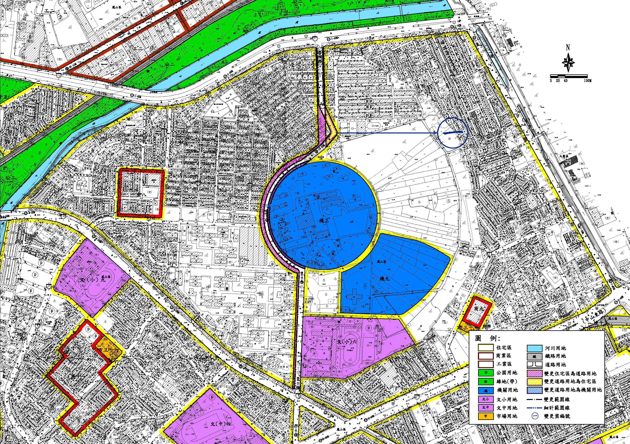
博
愛
路
中
路
山
東
建
國
路
勝
利
路
圖1：主要計畫變更內容示意圖

四、細部計畫變更內容概要
如表2及圖2所示。
表2：細部計畫變更內容明細表
編號 | 變更位置 | 變更內容 |  | 變更理由 | 備註或  附帶條件
編號 | 變更位置 | 原計畫(公頃) | 變更後計畫(公頃) | 變更理由 | 備註或  附帶條件
一 | 細部計畫範圍 | 第二次通盤檢討變更案第卅一案細部計畫範圍(面積42.5781公頃) | 剔除部分國定古蹟範圍，調整後細部計畫面積28.2870公頃 | - 文建會於民國99年指定之國定古蹟範圍包含原日本海軍無線電信所古蹟本體、外圍12處電信基座塔等，其範圍原為本次細部計畫範圍之一部分，考量其管理機關之需要，國定古蹟範圍內除勝利路納入細部計畫範圍，以利後續道路用地之興闢，其餘剔除於本細部計畫範圍外，剔除面積為14.2129公頃。  - 調整後細部計畫面積計約28.2870公頃。
二 | 工協新村周圍 | 公兒二十八用地(附)(0.0385) | 公園用地(附)  (0.0213) | 由於原發布實施之住宅區仍採大街廓規劃，容易衍生較大交通量，故本次住宅區改採棋盤式規劃街廊，變更10~15公尺次要及出入道路，以利土地利用。 | 附帶條件：應以市地重劃方式辦理開發。
二 | 工協新村周圍 | 公兒二十八用地(附)(0.0385) | 道路用地(附)  (0.0172) |  | 附帶條件：應以市地重劃方式辦理開發。
二 | 工協新村周圍 | 公兒二十九用地(附)  (0.0010) | 道路用地(附)  (0.0010) |  | 附帶條件：應以市地重劃方式辦理開發。
二 | 工協新村周圍 | 公兒三十用地(附)(0.1900) | 第三種住宅區(附)(0.1670) |  | 附帶條件：應以市地重劃方式辦理開發。
二 | 工協新村周圍 | 公兒三十用地(附)(0.1900) | 道路用地(附)  (0.0230) |  | 附帶條件：應以市地重劃方式辦理開發。
二 | 工協新村周圍 | 住宅區(附)  (12.3912) | 公園用地(附)  (0.3173) |  | 附帶條件：應以市地重劃方式辦理開發。
二 | 工協新村周圍 | 住宅區(附)  (12.3912) | 第二-三種住宅區(附)(4.7062) |  | 附帶條件：應以市地重劃方式辦理開發。
二 | 工協新村周圍 | 住宅區(附)  (12.3912) | 第三種住宅區(附)(5.5028) |  | 附帶條件：應以市地重劃方式辦理開發。
二 | 工協新村周圍 | 住宅區(附)  (12.3912) | 道路用地(附)  (1.8649) |  | 附帶條件：應以市地重劃方式辦理開發。
二 | 工協新村周圍 | 住宅區  (0.5435) | 第三種住宅區(附)(0.5435) |  | 附帶條件：應以市地重劃方式辦理開發。
二 | 工協新村周圍 | 道路用地(附)  (2.6835) | 公園用地(附)  (0.0004) |  | 附帶條件：應以市地重劃方式辦理開發。
二 | 工協新村周圍 | 道路用地(附)  (2.6835) | 第二-三種住宅區(附)(0.0004) |  | 附帶條件：應以市地重劃方式辦理開發。
二 | 工協新村周圍 | 道路用地(附)  (2.6835) | 第三種住宅區(附)(0.0000) |  | 附帶條件：應以市地重劃方式辦理開發。
二 | 工協新村周圍 | 道路用地(附)  (2.6835) | 停車場用地(附)  (0.0380) |  | 附帶條件：應以市地重劃方式辦理開發。
二 | 工協新村周圍 | 道路用地(附)  (2.6835) | 道路用地(附)  (2.6447) |  | 附帶條件：應以市地重劃方式辦理開發。
二 | 工協新村周圍 | 廣一用地(附)  (0.0.0007) | 道路用地(附)  (0.0007) |  | 附帶條件：應以市地重劃方式辦理開發。
二 | 工協新村周圍 | 廣二用地(附)  (0.0698) | 道路用地(附)  (0.0698) |  | 附帶條件：應以市地重劃方式辦理開發。

表2：細部計畫變更內容明細表(續)
編號 | 變更位置 | 變更內容 |  | 變更理由 | 備註或  附帶條件
編號 | 變更位置 | 原計畫(公頃) | 變更後計畫(公頃) | 變更理由 | 備註或  附帶條件
三 | 自強公園、海風公園、共同市場 | 公兒二十八用地(附)  (0.0728) | 公園用地(附)  (0.0728) | 1.計畫區內自強、海風公園與共同市場皆為當地居民重要生活場域，故本計畫保留原自強與海風公園並擴大公園面積；配合周邊環境將原共同市場北側劃設為市場用地，已安置攤商，原共同市場所在位置則規劃為停車場用地，以服務周邊地區開發後之停車需求，提升當地環境品質。  2.本次細部計畫範圍內西南側兩處街廓已先行開發建築，無法納入市地重劃範圍開發，故以國防部政治作戰局經管之公共設施用地作為捐贈標的。 | 附帶條件：該部分公共設施用地應由國防部自願捐贈予高雄市政府。
三 | 自強公園、海風公園、共同市場 | 公兒二十九用地(附)  (0.2293) | 市三十八市場用地(附)(0.2293) |  | 附帶條件：該部分公共設施用地應由國防部自願捐贈予高雄市政府。
三 | 自強公園、海風公園、共同市場 | 住宅區(附)  (2.4184) | 公園用地(附)  (1.6489) |  | 附帶條件：該部分公共設施用地應由國防部自願捐贈予高雄市政府。
三 | 自強公園、海風公園、共同市場 | 住宅區(附)  (2.4184) | 市三十八市場用地(附)(0.7695) |  | 附帶條件：該部分公共設施用地應由國防部自願捐贈予高雄市政府。
三 | 自強公園、海風公園、共同市場 | 道路用地(附)  (0.1145) | 公園用地(附)  (0.0842) |  | 附帶條件：該部分公共設施用地應由國防部自願捐贈予高雄市政府。
三 | 自強公園、海風公園、共同市場 | 道路用地(附)  (0.1145) | 市三十八市場用地(附)(0.0303) |  | 附帶條件：該部分公共設施用地應由國防部自願捐贈予高雄市政府。
三 | 自強公園、海風公園、共同市場 | 廣一用地(附)  (0.8106) | 停車場用地(附)  (0.8106) |  | 附帶條件：該部分公共設施用地應由國防部自願捐贈予高雄市政府。
三 | 自強公園、海風公園、共同市場 | 廣二用地(附)  (0.0578) | 停車場用地(附)  (0.0578) |  | 附帶條件：該部分公共設施用地應由國防部自願捐贈予高雄市政府。
四 | 七-19-10M、四-25-15M道路用地 | 道路用地(附)  (0.6554) | 道路用地(0.6554) | 該兩處道路現況已開闢，產權為高雄市政府，無需再納入重劃範圍或捐贈，故取消其附帶條件。
五 | 勝利路與建國路、博愛路路口；五-13-15M與建國路路口東南側 | 住宅區(附)  (0.0232) | 道路用地(附)  (0.0232) | 本細部計畫區對外交通以勝利路為主，西側以-27-20M道為主，為提高對外交通便利性，將勝利路拓寬為20公尺，另西北側增加乙處道路銜接建國路，並納入細部計畫範圍。 | 附帶條件：應以市地重劃方式辦理開發。
五 | 勝利路與建國路、博愛路路口；五-13-15M與建國路路口東南側 | 道路用地(附)  (0.1171) | 道路用地(附)  (0.1171) |  | 附帶條件：應以市地重劃方式辦理開發。
六 | 附帶條件 | 應另行擬定細部計畫(含擬具具體公平合理之事業及財務計畫暨配置30%以上之公共設施用地，其中道路用地面積不得超過15%)  (面積:住宅區(附)14.8096住宅區8.4116、道路用地(附)1.9820) | 刪除。 | - 本案細部計畫之道路系統需服務週邊土地使用與負擔穿越性交通量，故主要動線之道路寬度不宜縮減，範圍內規劃內容包含市場及大街廓住宅區，容易衍生較大交通量，是以，道路用地之面積確實缺乏彈性，而現行計畫規定細部計畫內道路面積比例在不超過15%之附帶條件，造成規劃之限制亟鉅，為構建合理之交通路網，取消該道路用地比例附帶條件之規定。  - 本案擬定細部計畫後業將內容納入，故無需保留原附帶條件。
註：表內面積應依據核定圖實地分割測量面積為準。

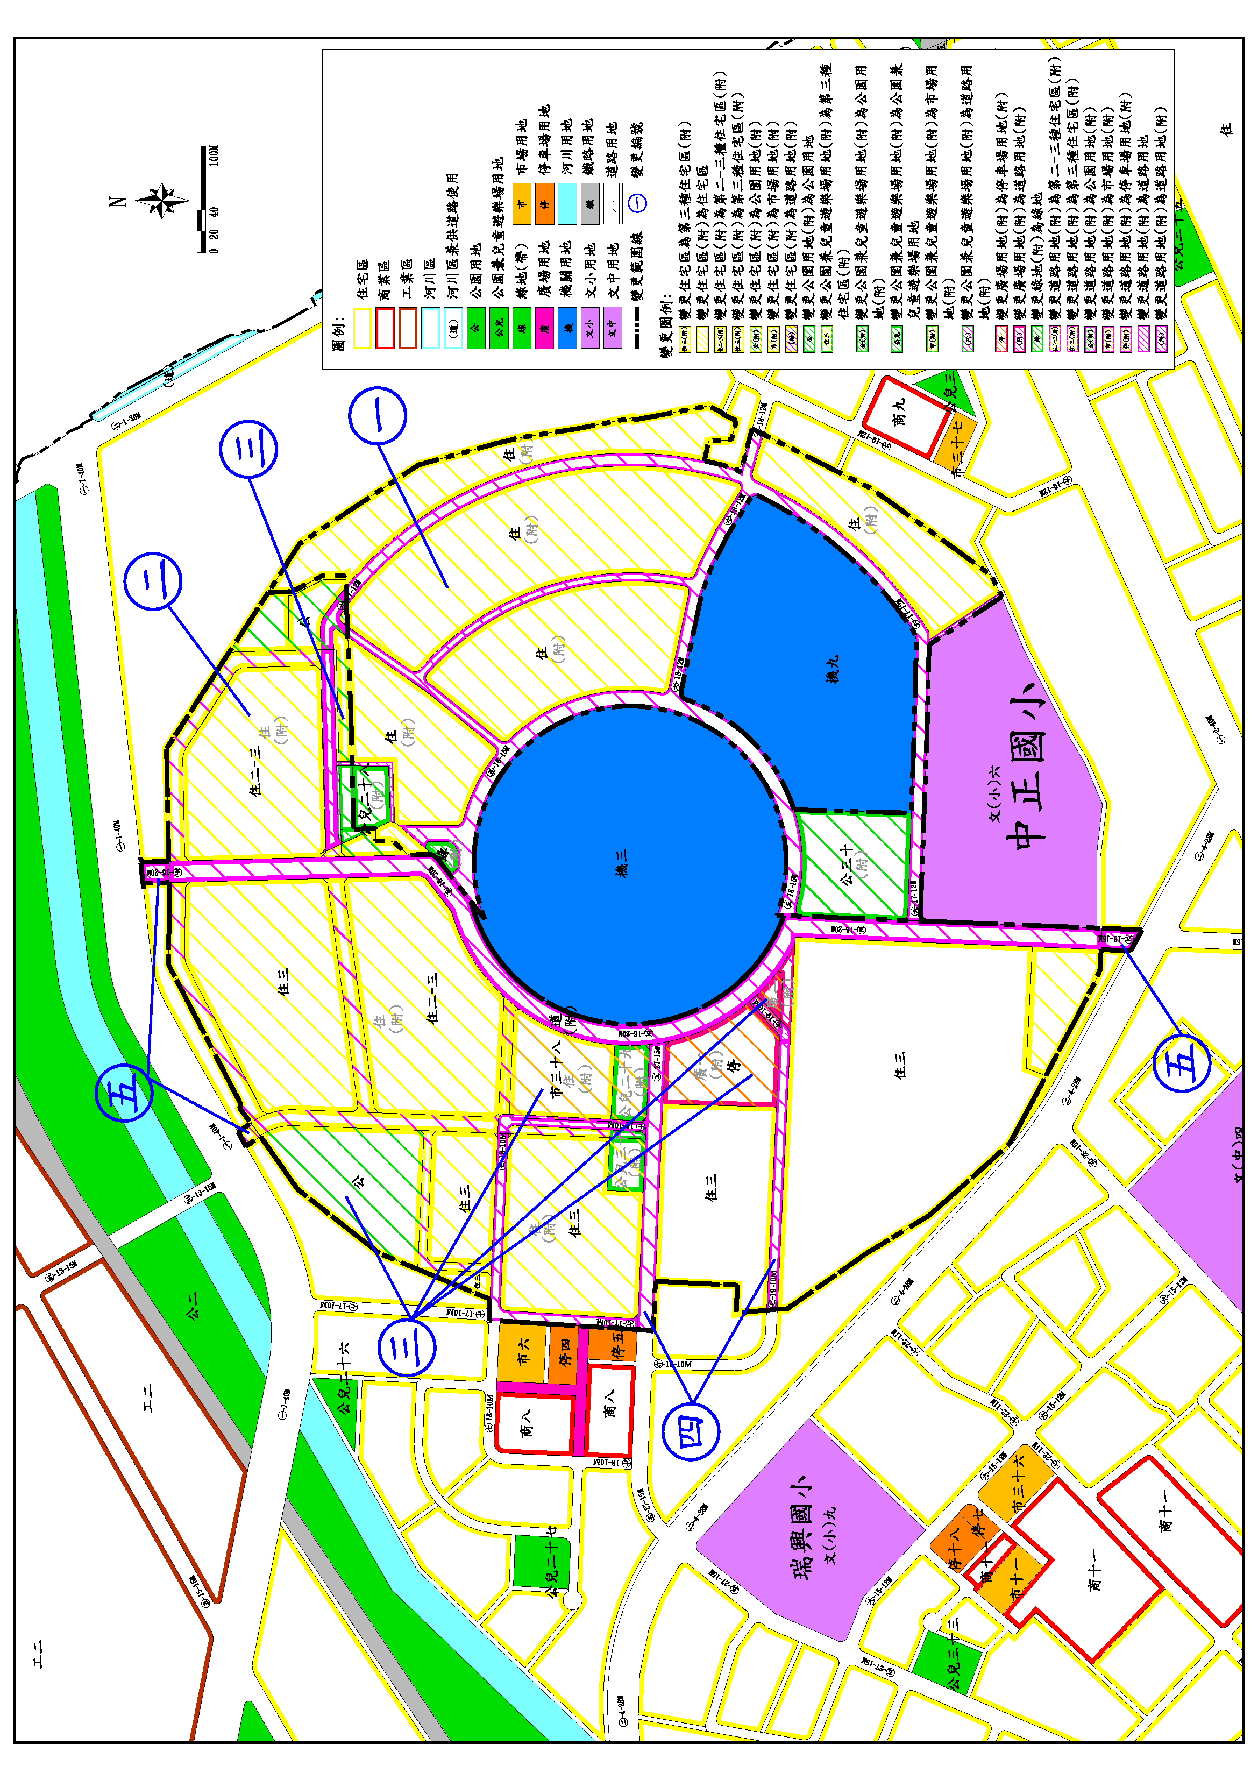 | 圖2：細部計畫變更內容示意圖

